ВСЕРОССИЙСКАЯ ОЛИМПИАДА ШКОЛЬНИКОВ ЛИТЕРАТУРА. 2025–2026 уч. г.
ШКОЛЬНЫЙ ЭТАП. 9 КЛАСС
1–2. Узнайте отечественного писателя по описанию.
Этот русский писатель (тогда начинающий) в качестве адъюнкт-профессора целый учебный год читал лекции по средневековой истории в столичном университете. Увлечение историей своего отечества помогло ему впоследствии написать одну из знаменитых повестей о войне народов в давние времена. Одну из его лекций хвалили В.А. Жуковский и А.С. Пушкин, их слушал студент И.С. Тургенев, заметив, что первые блестящие лекции вскоре превратились в скучные и невнятные, а лектор вообще перестал являться на собственные лекции. На экзамене профессор молчал и конфузился и, чтобы не спрашивать студентов, которых экзаменовал другой профессор, завязал щёку платком, будто бы неимоверно страдал от зубной боли и потому не способен говорить.
- Напишите его имя.
- Напишите его фамилию.
- Установите соответствие между терминами и представленными цитатами. Термины: сентиментализм, классицизм, романтизм, реализм, модернизм. К каждой цитате подберите соответствующий термин.

Цитаты:
- Оркестр чужо смотрел, как выплакивалась скрипка
без слов, без такта,
и только где-то глупая тарелка вылязгивала:
«Что это?»
«Как это?»
А когда геликон – меднорожий, потный,
крикнул:
«Дура, плакса, вытри!» – я встал,
шатаясь, полез через ноты, сгибающиеся под ужасом пюпитры, зачем-то крикнул:
«Боже!»
- Есть в Петербурге сильный враг всех, получающих четыреста рублей в год жалованья или около того. Враг этот не кто другой, как наш северный мороз,

хотя, впрочем, и говорят, что он очень здоров. В девятом часу утра, именно в тот час, когда улицы покрываются идущими в департамент, начинает он давать такие сильные и колючие щелчки без разбору по всем носам, что бедные чиновники решительно не знают, куда девать их. В это время, когда даже у занимающих высшие должности болит от мороза лоб и слёзы выступают в глазах, бедные титулярные советники иногда бывают беззащитны. Всё спасение состоит в том, чтобы в тощенькой шинелишке перебежать как можно скорее пять-шесть улиц и потом натопаться хорошенько ногами в швейцарской, пока не оттают таким образом все замёрзнувшие на дороге способности и дарованья к должностным отправлениям.
- Что с тобою сделалось? До сего времени, просыпаясь вместе с птичками, ты вместе с ними веселилась утром, и чистая, радостная душа светилась в глазах твоих, подобно как солнце светится в каплях росы небесной; но теперь ты задумчива, и общая радость природы чужда твоему сердцу. – Между тем молодой пастух по берегу реки гнал стадо, играя на свирели.
- Пустились казаки во всю прыть подгорной дорожкой; а уж погоня за плечами. Видят: путается и загибается дорожка и много даёт в сторону извивов.
«А, товарищи! не куда пошло!» – сказали все, остановились на миг, подняли свои нагайки, свистнули – и татарские их кони, отделившись от земли, распластавшись в воздухе, как змеи, перелетели через пропасть и бултыхнули прямо в Днестр. Двое только не попали в реку, грянулись с вышины об каменья и пропали там навеки с конями, даже не успевши издать крику. А казаки уже плыли с конями в реке и отвязывали челны.
- Крепит отечества любовь Сынов Российских дух и руку; Желает всяк пролить всю кровь, От грозного бодрится звуку.
Как сильный лев стада волков, Что кажут острых яд зубов, Очей горящих гонит страхом? От рёву лес и брег дрожит,
И хвост песок и пыль мутит, Разит извившись сильным махом.

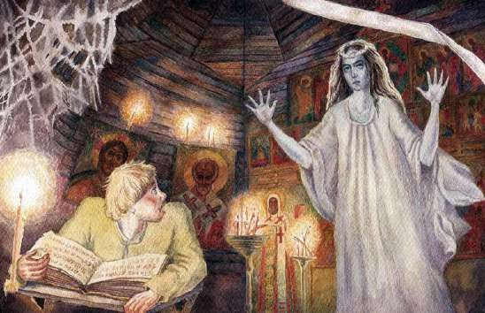
Выберите название произведения, соответствующее представленной иллюстрации.
( ) Вий
( ) Белые ночи ( ) Бедная Лиза ( ) Бригадир
( ) Цыганы
( ) Повести Белкина ( ) Горе от ума
( ) Ночь перед Рождеством ( ) Капитанская дочка
( ) Мцыри
Укажите портрет автора данного произведения.
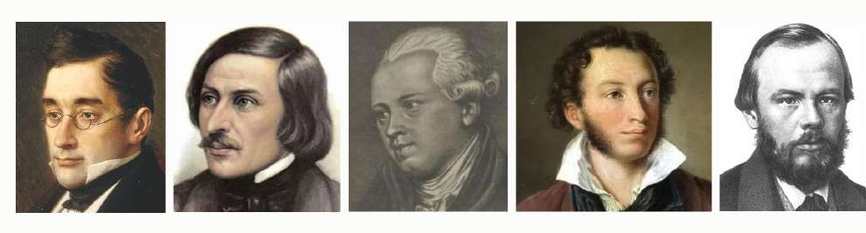

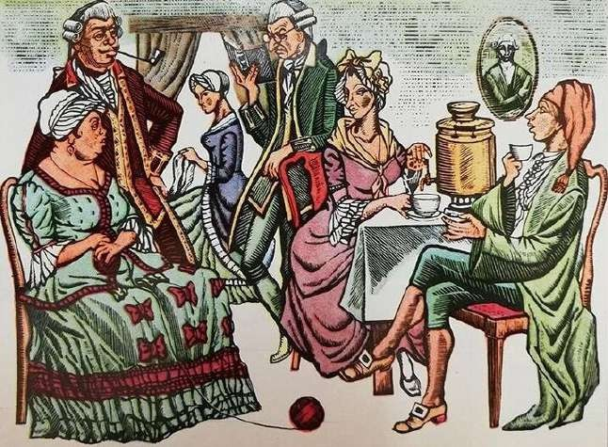
Выберите название произведения, соответствующее представленной иллюстрации. ( ) Вий
( ) Белые ночи ( ) Бедная Лиза ( ) Бригадир
( ) Цыганы
( ) Повести Белкина ( ) Горе от ума
( ) Ночь перед Рождеством ( ) Капитанская дочка
( ) Мцыри
Укажите портрет автора данного произведения.

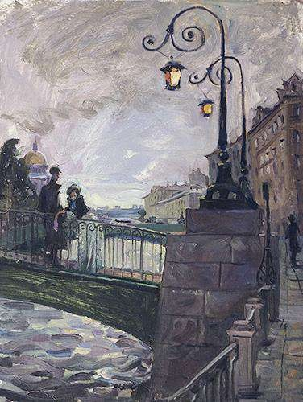
Выберите название произведения, соответствующее представленной иллюстрации. ( ) Вий
( ) Белые ночи ( ) Бедная Лиза ( ) Бригадир
( ) Цыганы
( ) Повести Белкина ( ) Горе от ума
( ) Ночь перед Рождеством ( ) Капитанская дочка
( ) Мцыри
Укажите портрет автора данного произведения.

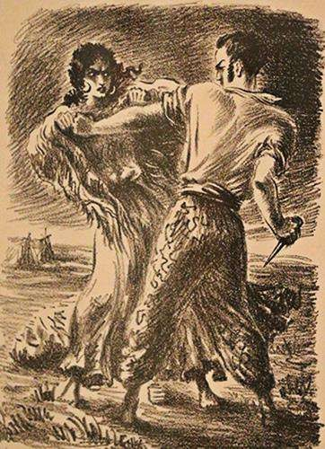
Выберите название произведения, соответствующее представленной иллюстрации. ( ) Вий
( ) Белые ночи ( ) Бедная Лиза ( ) Бригадир
( ) Цыганы
( ) Повести Белкина ( ) Горе от ума
( ) Ночь перед Рождеством ( ) Капитанская дочка
( ) Мцыри
Укажите портрет автора данного произведения.

- Рассмотрите иллюстрацию.
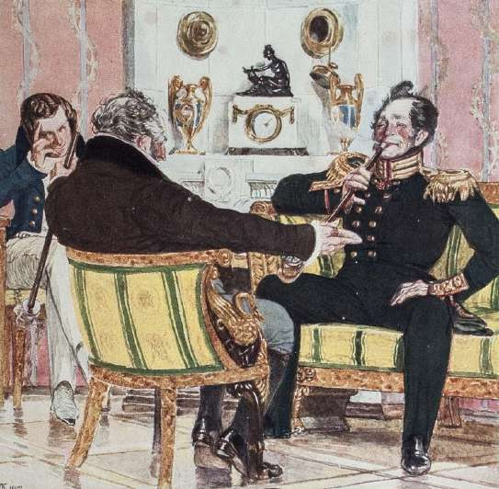
Выберите название произведения, соответствующее представленной иллюстрации. ( ) Вий
( ) Белые ночи ( ) Бедная Лиза ( ) Бригадир
( ) Цыганы
( ) Повести Белкина
( ) Горе от ума
( ) Ночь перед Рождеством ( ) Капитанская дочка
( ) Мцыри
Укажите портрет автора данного произведения.

Задания 9–35.
Главные и второстепенные персонажи
Рассмотрите изображения персонажей двух произведений и выполните задания 9–35.

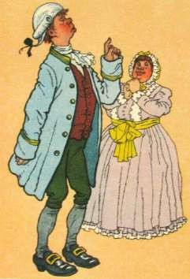 | 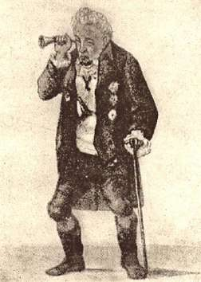
А | Б
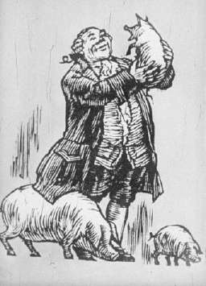 | 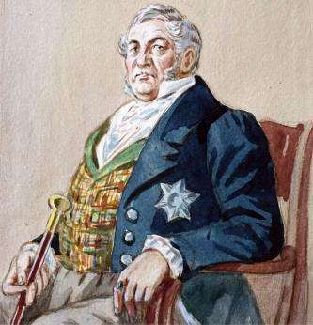
В | Г
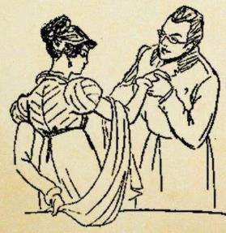 | 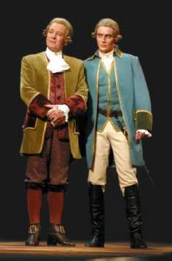
Д | Е

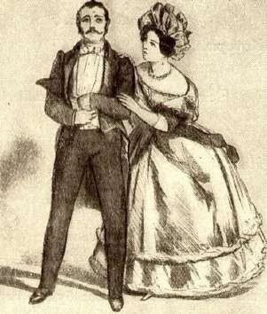 | 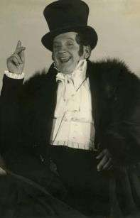
Ж | З
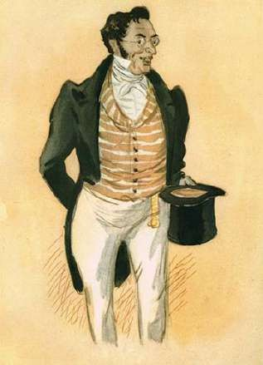 | 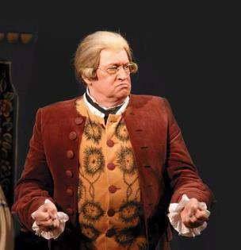
И | К
- Распределите данные иллюстрации по двум группам: произведение 1 и произведение 2.
Внимание! Изображение А относится к группе «Произведение 1».
А | Б | В | Г | Д | Е | Ж | З | И | К

Ответ:

10–11.
- Укажите название произведения 1. ( ) Горе от ума
( ) Ревизор
( ) Капитанская дочка
( ) Недоросль
( ) Барышня-крестьянка
( ) Станционный смотритель
- Напишите только фамилию писателя – автора данного произведения (одно слово).

12–13.
- Укажите название произведения 2.
( ) Горе от ума ( ) Ревизор
( ) Капитанская дочка ( ) Недоросль
( ) Барышня-крестьянка
( ) Станционный смотритель
- Напишите только фамилию писателя – автора данного произведения (одно слово).
- Выберите фамилии/имена/прозвища изображённых персонажей.
Митрофанушка и Простакова ( ) Супруги Горичи
( ) Тришка и Еремеевна ( ) Софья и Чацкий

- Эти персонажи являются главными или второстепенными?
( ) главными
( ) второстепенными
- Выберите фамилию/имя/прозвище изображённого персонажа. ( ) Удушьев Ипполит Маркелыч
( ) Стародум Тугоуховский
( ) Доктор Вернер ( ) Репетилов
( ) Загорецкий
) Грушницкий ( ) Онегин
( ) Скотинин ( ) Ленский ( ) Фамусов
- Этот персонаж является главным или второстепенным? ( ) главным
( ) второстепенным

- Выберите фамилию/имя/прозвище изображённого персонажа. ( ) Удушьев Ипполит Маркелыч
( ) Стародум
( ) Тугоуховский ( ) Доктор Вернер ( ) Репетилов
( ) Загорецкий ( ) Грушницкий ( ) Онегин
Скотинин
( ) Ленский ( ) Фамусов

- Этот персонаж является главным или второстепенным? ( ) главным
( ) второстепенным
- Выберите фамилию/имя/прозвище изображённого персонажа. ( ) Удушьев Ипполит Маркелыч
( ) Стародум
( ) Тугоуховский ( ) Доктор Вернер ( ) Репетилов
( ) Загорецкий ( ) Грушницкий ( ) Онегин
( ) Скотинин ( ) Ленский Фамусов

- Этот персонаж является главным или второстепенным?
( ) главным
( ) второстепенным

- Выберите фамилии/имена/прозвища изображённых персонажей. ( ) Митрофанушка и Простакова
( ) Супруги Горичи
( ) Тришка и Еремеевна Софья и Чацкий
( ) Хлёстова и Молчалин

- Эти персонажи являются главными или второстепенными?
( ) главными
( ) второстепенными
- Выберите фамилии/имена/прозвища изображённых персонажей.
Правдин и Милон
( ) Кутейкин и Цыфиркин ( ) Скотинин и Простаков Стародум и Вральман

- Эти персонажи являются главными или второстепенными? ( ) главными
( ) второстепенными
- Выберите фамилии/имена/прозвища изображённых персонажей. ( ) Митрофанушка и Простакова
Супруги Горичи
( ) Тришка и Еремеевна Софья и Чацкий
( ) Хлёстова и Молчалин

- Эти персонажи являются главными или второстепенными? ( ) главными
( ) второстепенными

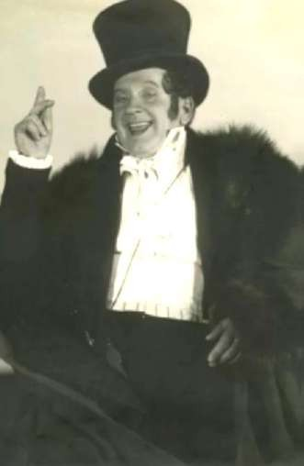
- Выберите фамилию/имя/прозвище изображённого персонажа. ( ) Стародум
( ) Тугоуховский ( ) Доктор Вернер Репетилов
( ) Загорецкий ( ) Грушницкий ( ) Онегин
( ) Скотинин ( ) Ленский ( ) Фамусов

- Этот персонаж является главным или второстепенным? ( ) главным
( ) второстепенным
- Выберите фамилию/имя/прозвище изображённого персонажа. ( ) Удушьев Ипполит Маркелыч
( ) Стародум
( ) Тугоуховский ( ) Доктор Вернер ( ) Репетилов Загорецкий
( ) Грушницкий ( ) Онегин
( ) Скотинин ( ) Ленский ( ) Фамусов

- Этот персонаж является главным или второстепенным? ( ) главным
( ) второстепенным

- Выберите фамилию/имя/прозвище изображённого персонажа.
Стародум
( ) Тугоуховский ( ) Доктор Вернер ( ) Репетилов
( ) Загорецкий ( ) Грушницкий ( ) Онегин
( ) Скотинин ( ) Ленский ( ) Фамусов
- Этот персонаж является главным или второстепенным?
( ) главным
( ) второстепенным

Задания 34–35.
Кому из персонажей принадлежат данные ниже реплики?
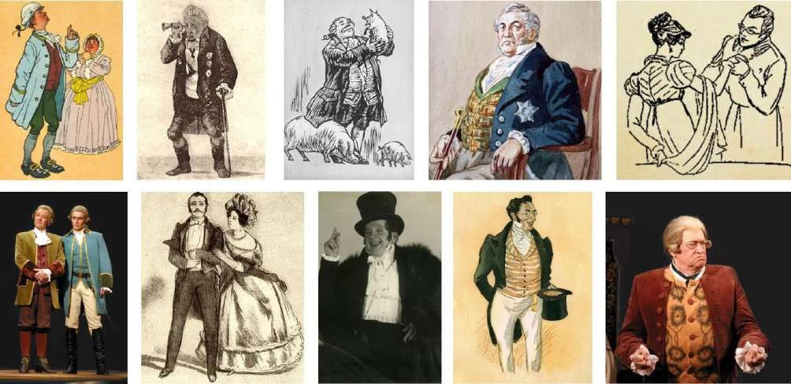
- – Что ж я не вижу моей невесты? Где она? Ввечеру быть уже сговору, так не пора ли ей сказать, что выдают её замуж?
( ) Скотинин ( ) Милон
( ) Загорецкий ( ) Горич
( ) Правдин

- – Брат, женишься, тогда меня вспомянь! От скуки будешь ты свистеть одно и то же.
( ) Милон
( ) Загорецкий ( ) Скотинин
( ) Горич
( ) Правдин

Задания 36–42.
Прочитайте стихотворение и ответьте на вопросы.
Афа насий Афанас ь евич Фе т
ТУМАННОЕ УТРО
  - Как первый золотистый луч
  - Меж белых гор и сизых туч
  - Скользит уступами вершин
  - На темя башен и руин,
  - Когда в долинах, полных мглой,
  - Туман недвижим голубой, –
  - Пусть твой восторг во мглу сердец
  - Такой кидает свет, певец!
  - И как у розы молодой,
  - Рождённой раннею зарёй,
  - Когда ещё палящих крыл
  - Полудня ветер не раскрыл
  - И влажный вздох туман ночной
  - Меж небом делит и землёй,
  - Росинка катится с листа, –
  - Пусть будет песнь твоя чиста.
(1856)
- Укажите стихотворный размер стихотворения. ( ) четырёхстопный дактиль
( ) пятистопный хорей
( ) четырёхстопный хорей
( ) трёхстопный амфибрахий
( ) четырёхстопный ямб
- Укажите способ рифмовки в стихотворении. ( ) перекрёстный
( ) парный
( ) кольцевой
( ) опоясывающий

- Отметьте неверное утверждение.
Стихотворение относится к
[ ] гражданской лирике [ ] философской лирике [ ] пейзажной лирике

- Отметьте все верные утверждения.
[ ] В стихотворении имеются холостые рифмы.
[ ] В стихотворении есть составные рифмы (одно слово рифмуется с двумя или несколькими словами).
[ ] В стихотворении имеется образный параллелизм.
[ ] Все строки заканчиваются ударным слогом.
[ ] В стихотворении есть сравнение.
- Укажите, какое слово НЕ является эпитетом в данном стихотворении.
( ) золотистый
( ) молодой ( ) палящих ( ) влажный ( ) ночной

- Среди стихотворных строк 2–7 укажите те, в которых встречаются метафоры.
[ ] 2
[ ] 3
[ ] 4
[ ] 5
[ ] 6
[ ] 7

